江苏新怡华超市春节在职职工商品方案表
序号 | 品名 | 品牌及规格 | 单位 | 零售价 | 照片
1 | FILPPOBERIO | FILPPOBERIO特级初榨橄榄油礼盒  500ML*2 | 盒 | 188 | 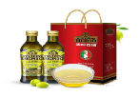
2 | 五常大米 | 五常大米5kg | 袋 | 168 | 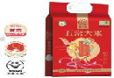
3 | 桂圆礼盒880g | 桂圆礼盒880g | 盒 | 88 | 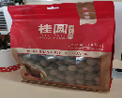
4 | 农夫山泉  17.5° | 农夫山泉  17.5°橙  约3KG | 箱 | 88 | 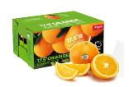
5 | 圣牧沙漠有机200ML*10 | 圣牧沙漠有机200ML*10 | 箱 | 68 | 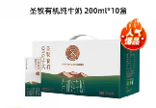
6 | 贝贝南瓜 | 贝贝南瓜礼盒  约5斤 | 箱 | 68 | 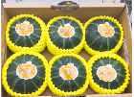
7 | 大公鸡礼盒 | 大公鸡礼盒三件套  意大利品牌 | 盒 | 88 | 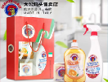
8 | 澳洲金钱腱 | 澳洲金钱腱1000克 | 袋 | 208 | 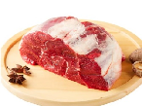

序号 | 品名 | 品牌及规格 | 单位 | 零售价 | 照片
9 | 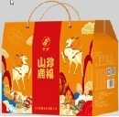  山珍鹿福礼盒 | 秋木耳100克 | 袋 | 198 | 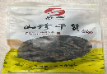
9 |  | 鸡枞菌100克 | 袋 | 198 | 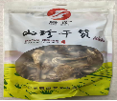
9 |  | 杏鲍菇100克 | 袋 | 198 | 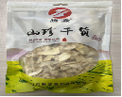
9 |  | 笋茸100克 | 袋 | 198 | 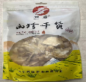
9 |  | 丑耳130克 | 袋 | 198 | 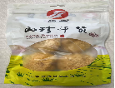
9 |  | 牛肝菌100g | 袋 | 198 | 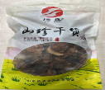
9 |  | 白灵菇100克 | 袋 | 198 | 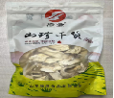
9 |  | 若羌灰枣400克 | 袋 | 198 | 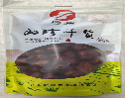

序号 | 品名 | 品牌及规格 | 单位 | 零售价 | 照片
10 |   沃隆新年快乐坚果礼盒1.5kg | 开心果240克 | 盒 | 198 | 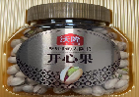
10 |  | 草本味纸皮核桃180克 | 盒 | 198 | 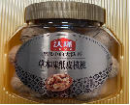
10 |  | 夏威夷果280克 | 盒 | 198 | 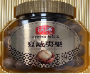
10 |  | 小白杏260克 | 盒 | 198 | 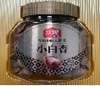
10 |  | 巴旦木220克 | 盒 | 198 | 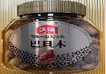
10 |  | 提子干320克 | 盒 | 198 | 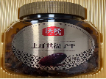
 |  |  |  | 1360 | 800元

江苏新怡华超市春节在职职工商品方案表（二）
方案
物品名称
品牌及规格
市场价格
备注
使用起始时间：
提货券面值：
不可用范围：
开始日期：制券日
期
面值：106元8张
截止日期：2025年
12月31日
面值:
合计：848元
（附样版壹份）
提货券方
案
提货券
名烟、名酒等
联系人：张树宝
联系电话：13912333183
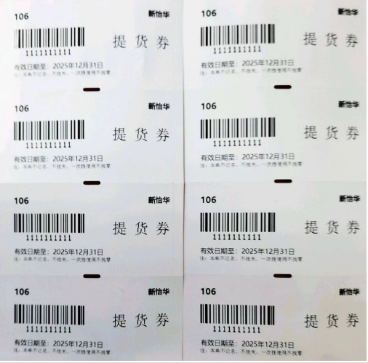

江苏新怡华超市连锁门店地址
序号 | 分区 | 门店名称 | 门店地址 | 联系电话
1 | 钟楼区 | 荆川2店 | 钟楼区荆川东路9-11号 | 68857631
2 | 钟楼区 | 白云店 | 钟楼区白云东苑19-(24-25) | 68857607
3 | 钟楼区 | 花园店 | 钟楼区花园新村22幢东首 | 68857017
4 | 钟楼区 | 勤业店 | 钟楼区勤业路莱茵花苑一层 | 68857606
5 | 钟楼区 | 冶金店 | 新闸镇新冶路18号 | 68857608
6 | 钟楼区 | 新闸店 | 新闸镇新闸村委文昌东路 | 68857618
7 | 钟楼区 | 邹区店 | 邹区镇邹新公路西侧（邹新花园西大门对面） | 68857637
8 | 天宁区 | 景泰家园 | 常州市天宁区景泰家园4-3号 | 68857647
9 | 天宁区 | 北环店 | 常州市天宁区飞龙东路435号 | 68857604
10 | 天宁区 | 政成桥店 | 天宁区延陵路高家弄政成菜市场 | 68857011
11 | 天宁区 | 三河口店 | 天宁区郑陆镇宁河村刘家旦8号 | 68857636
12 | 天宁区 | 郑陆店 | 天宁区郑陆镇金源商业广场7幢 | 68857668
13 | 新北区 | 新北公园店 | 新北区珠江路89号鑫海大厦底层 | 82006035
14 | 新北区 | 薛家店 | 新北区薛家镇聚怡花园9-1号 | 68857633
15 | 新北区 | 百丈店 | 新北区春江镇百丈友谊家苑2期2-8号 | 68857627
16 | 新北区 | 市政府店 | 龙城大道1280号行政中心6号楼地下一层 | 85688167
17 | 武进区 | 湖塘店 | 常州市武进区虹北路1号 | 68857653
18 | 武进区 | 富克斯店 | 湖塘富克斯流行广场一楼 | 68857624
19 | 武进区 | 庙桥店 | 武进区南夏墅镇庙桥村庙北组 | 68857014
20 | 武进区 | 漕桥店 | 武进区雪堰镇漕桥金三角东路47号 | 68857628
21 | 武进区 | 南夏墅店 | 武进区南夏墅街道南苑小区商业街商铺B4 | 68857635
22 | 武进区 | 寨桥店 | 武进区前黄镇寨桥南路1号 | 68857642
23 | 武进区 | 礼河店 | 武进经济开发区礼河街四号 | 68857645
24 | 武进区 | 嘉泽店 | 武进区嘉泽镇状元坊1号楼 | 68857654
25 | 经开区 | 潞城2店 | 常州市潞城街道东方大道3号楼 | 68857665
26 | 经开区 | 河苑店 | 戚墅堰区河苑家园21幢一层 | 68857613
27 | 经开区 | 潞城店 | 公园壹号花园12幢 | 68857646
28 | 经开区 | 芙蓉店 | 经开区横山桥镇芙蓉村常芙路81号 | 68857629
29 | 经开区 | 横林店 | 经开区横林镇顺通路134-132 | 68857651
30 | 经开区 | 横山桥店 | 横山桥镇潞横路180号(羊绒衫市场西侧) | 68857658

